МДОУ « Детский сад № 105»

Картотека зимних опытов.

Подготовила: воспитатель Новикова Ю.А.

« Зависимость таяния снега от температуры»

Цель: Подвести детей к пониманию зависимости состояния снега (льда) от температуры воздуха. Чем выше температура, тем быстрее растает снег.
Ход:
1) В морозный день предложить детям слепить снежки. Почему снежки не получаются? Снег рассыпчатый, сухой. Что можно сделать? Занести снег в группу, через несколько минут пытаемся слепить снежок. Снег стал пластичный. Снежки слепили. Почему снег стал липким?
2) Поставить блюдца со снегом в группе на окно и под батарею. Где снег быстрее растает? Почему?
Вывод: Состояние снега зависит от температуры воздуха. Чем выше температура, тем быстрее тает снег и изменяет свои свойства.

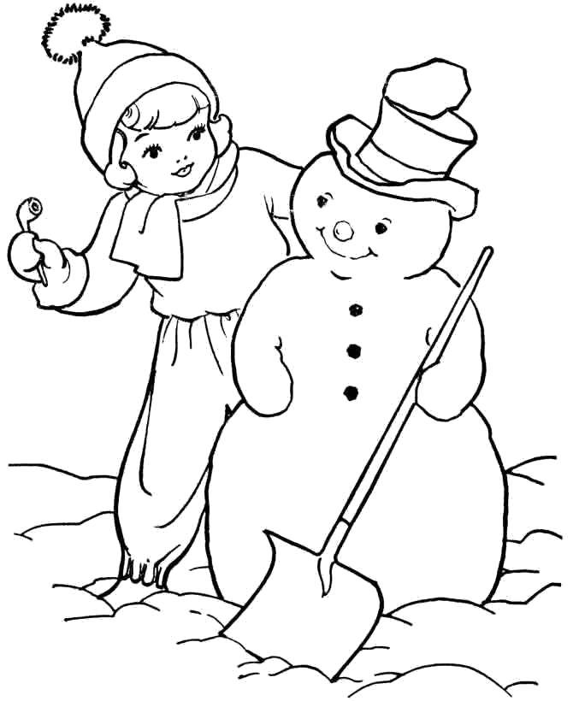

«Вода при замерзании расширяется»
Цель: Выяснить, как снег сохраняет тепло. Защитные свойства снега. Доказать , что вода при замерзании расширяется.
Ход:
Вынести на прогулку 2 бутылки с водой одинаковой температуры. Одну закопать в снег, другую оставить на поверхности. Что произошло с водой? Почему в снегу вода не замерзла?
Вывод: В снегу вода не замерзает, потому что снег сохраняет тепло. Если в бутылке на поверхности вода замерзла и емкость лопнула, делаем вывод, что вода при замерзании расширяется.

Замерзание жидкостей.
Цель. Познакомить детей с различными жидкостями, выявить различия в процессах их замерзания.
Материал. Формочки с одинаковым количеством обычной и солёной воды, молока, сока, растительного масла.
Ход. Дети рассматривают жидкости, экспериментируют с ними и определяют различия и общие свойства жидкостей (тягучесть, способность принимать форму ёмкости). Дети выносят формочки с различными жидкостями на холод. После прогулки дети рассматривают и определяют, какие жидкости замёрзли, а какие – нет.
Вывод. Жидкости замерзают с разной скоростью, некоторые не замерзают вообще. Чем жидкость гуще, тем длительнее время замерзания.
Когда уже установится холодная, морозная погода, детей можно удивить и порадовать таким опытом. Но необходимо заранее раскопать снег до земли, положить листок с надписью «Дети, будьте осторожны на льду!» И залить это водой. Когда всё замёрзнет, присыпать снегом и заметить это место.
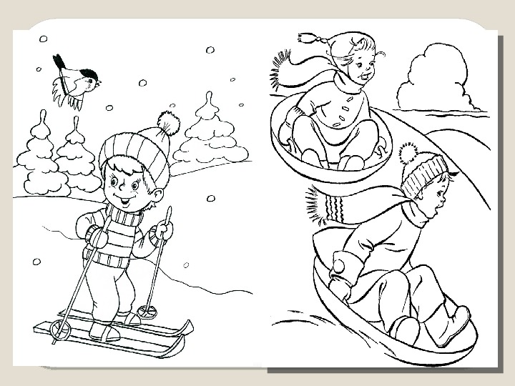

Зачем Деду Морозу и Снегурочке шубы?
Цель. Помочь детям выявить некоторые особенности одежды (защита от холода и тепла).
Материалы. Подносы для снеговых фигурок.
Ход. На прогулке спросить у детей, где живут Дед Мороз и Снегурочка? (Там, где холодно – на Севере; им хорошо, когда холодно). Предложить детям вылепить маленькие фигурки Деда Мороза и Снегурочки, и внести их в группу. Деда Мороза закутать меховой тканью, а Снегурочку оставить на подносе. Через несколько минут Снегурочка станет таять, а Дед Мороз будет таким же прочным, каким его принесли. Дети высказывают предположения: шуба защищает от тепла комнаты, снежный Дед Мороз не растаял. Дети выясняют, что Дед Мороз и Снегурочка приходят в шубах и тем самым, спасаются от тепла.
Вывод. Одежда может защищать не только от холода, но и от тепла. Иногда после вьюжной, холодной погоды, вдруг заиграет яркое солнце. Снег становится мокрым, тяжёлым. Из такого снега можно слепить всё что угодно.

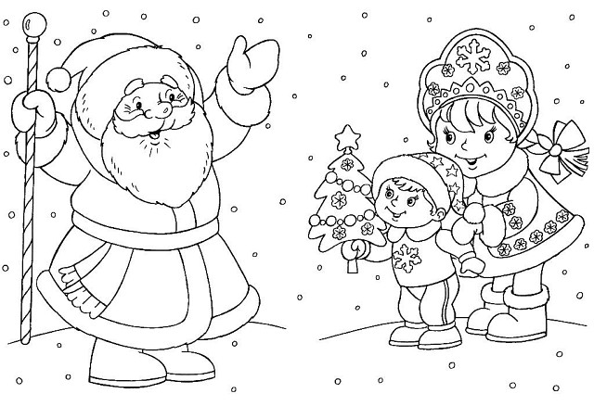
Откуда берётся иней?
Цель. Дать детям доступное объяснение происхождения осадков.
Материал. Термос с горячей водой, тарелка.
Ход. На прогулку выносится термос с горячей водой. Открыв его, дети увидят пар. Над паром необходимо подержать холодную тарелку. Дети видят, как пар превращается в капельки воды. Затем эту запотевшую тарелку оставляют до конца прогулки. В конце прогулке дети легко увидят на ней образование инея. Опыт следует дополнить рассказом о том, как образуются осадки на земле.Вывод. При нагревании вода превращается в пар, пар - при охлаждении превращается в воду, вода в иней.

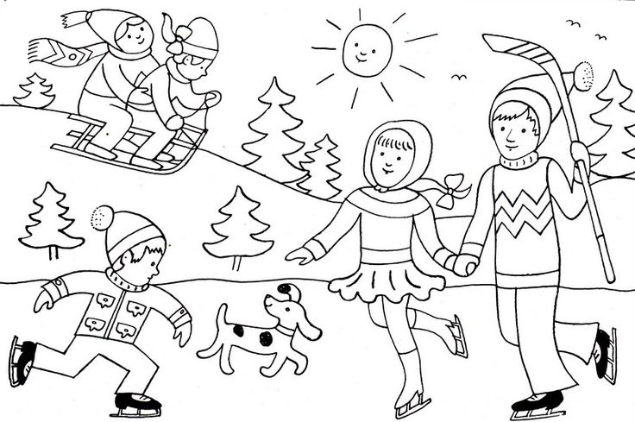
Почему снег мягкий?
Цель. Совершенствовать знание детей о снеге.
Материал. Лопатки, ведёрки, лупа, чёрная бархатная бумага.
Ход. Предложить детям понаблюдать, как кружится и падает снег. Пусть дети сгребут снег, а затем ведёрками носят его в кучу для горки. Дети отмечают, что ведёрки со снегом очень лёгкие, а летом они носили в них песок, и он был тяжёлым. Приходилось носить ведёрки вдвоём. В чём дело?
Затем дети рассматривают хлопья снега, которые падают на чёрную бархатную бумагу, через лупу. Они видят, что это отдельные снежинки сцепленные вместе. А между снежинками – воздух, поэтому, снег пушистый и его так легко поднять.
Вывод. Снег легче песка, так как он состоит из снежинок, между которыми много воздуха. Дети дополняют из личного опыта, называют, что тяжелее снега: вода, земля, песок и многое другое.
Обратите внимание детей, что в зависимости от погоды меняется форма снежинок: при сильном морозе снежинки выпадают в форме твёрдых крупных звёздочек; при слабом морозе они напоминают белые твёрдые шарики, которые называют крупой; при сильном ветре летят очень мелкие снежинки, так как лучики у них обломаны. Если идти по снегу в мороз, то слышно, как он скрипит.
Где лучики?
Цель. Показать детям, что форма снежинок меняется в зависимости от погоды.
Материал. Чёрная шерстяная ткань, лупа, вертушки.
Ход. Дать детям понаблюдать за ветром. Отметить его силу и направление при помощи вертушек. Спросить у детей, как они думают, влияет ли это на снежинки, которые сейчас падают. Дети высказывают свои предположения.
Воспитатель предлагает рассмотреть их на чёрном полотне, через лупу.
Вывод. Снежинки очень мелкие и у них нет лучиков, они поломались из-за сильного ветра.
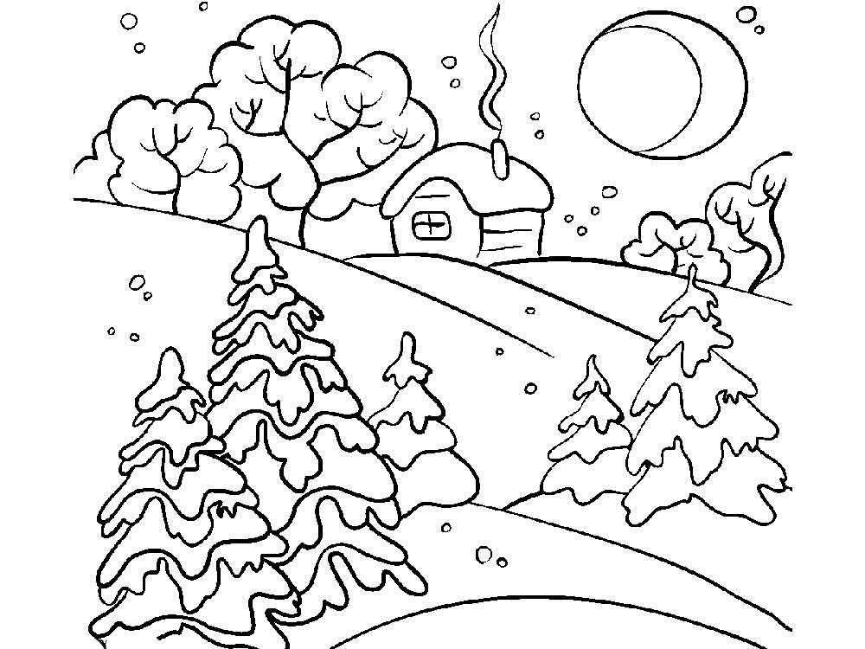

Детей всегда интересует, не замёрзнут ли деревья зимой. Предложите вспомнить, что происходит с деревьями весной, летом, осенью, а затем поясните, что деревьям нужен отдых, чтобы набрать силы к будущей весне. Зимой они не питаются, не растут, а погружаются в глубокий сон. У деревьев есть защита – пушистое снежное покрывало.
Мы с детьми часто на прогулке раскапываем снежные сугробы в поисках чего-то интересного, необычного. Добравшись до земли, дети видят там маленькие зелёные растения. Как же детям не показать

Почему снег греет?
Цель. Помочь детям понять, что снег согревает землю от промерзания.
Материал. Лопатки, две бутылки с тёплой водой.
Ход. Предложить детям вспомнить, как их родители в саду, на даче защищают растения от морозов. (Укрывают их снегом). Спросите детей, надо ли уплотнять, прихлопывать снег около деревьев? (Нет). А почему? (В рыхлом снеге, много воздуха и он лучше сохраняет тепло).
Это можно проверить. Перед прогулкой налить в две одинаковые бутылки тёплую воду и закупорить их. Предложить детям потрогать их и убедиться в том, что в них обеих вода тёплая. Затем на участке одну из бутылок ставят на открытое место, другую закапывают в снег, не прихлопывая его. В конце прогулки обе бутылки ставят рядом и сравнивают, в какой вода остыла больше, выясняют, в какой бутылке на поверхности появился ледок.
Вывод. В бутылке под снегом вода остыла меньше, значит, снег сохраняет тепло.
Обратите внимание детей, как легко дышится в морозный день. Попросите детей высказаться, почему? Это потому, что падающий снег забирает из воздуха мельчайшие частички пыли, которая есть и зимой. И воздух становится чистым, свежим.
Природа оставляет глубокий след в душе ребёнка, воздействует на его чувства своей яркостью, многообразием, динамичностью. Экспериментирование помогает детям вести самостоятельные беседы, развивает речь, мышление; сближает детей.

